Способы добычи и обезвреживания воды
Сбор росы является вероятно самым простым способом добычи воды ,там, где есть трава. Берем ткань идем утром на луг и проводим тканью по траве ,ткань напитается росой, которую потом можно выжать в емкость. Будьте внимательны: не собирайте росу с ядовитых растений, росу собирают до восхода солнца, пока она не высохла, роса не выпадает при густой облачности(если не выпала роса, то ждите дождя или изменения погоды далеко не в лучшую сторону)
Сбор конденсата с веток деревьев
Чтобы собрать конденсат с веток деревьев нам необходим полиэтиленовый пакет, который надевается на ветку дерева(с листьями) и у основания завязывается веревкой.(этот метод еще называется методом Бриана Коваджа)
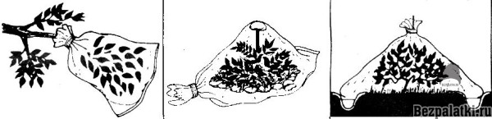
Через некоторое время в пакете вы найдете «живительную влагу»
Пленочный конденсатор
Еще один способ сбора конденсата будет чрезвычайно полезен тем, кто находиться в степи где нет ни деревьев ни густого травостоя. Для данного способа сбора конденсата, нам понадобиться:
- Кусок полиэтиленовой пленки(можно пакет)
- Ямка выкопанная в земле
- емкость для сбора воды
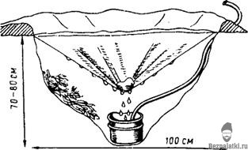
Выкопайте ямку глубиной 60-70 см и шириной до 100 см(радиус),на дно поставьте емкость(кружка, котелок),сверху ямы натяните пленку, по краям пленку укрепите камнями, либо присыпьте грунтом(что еще лучше),в центр пленки поместите камешек-утяжелитель, он будет выполнять роль направляющего для капель воды. Камень должен находиться в центре пленки, в том месте где у вас под пленкой расположена емкость для сбора воды. Таким образом можно собирать воду даже в пустынях(разница температур)

Из родников воду модно пить не кипятя ее. В других условиях рекомендуется воду кипятить. Если вы берете воду из стоячего водоема, болота, то обязательно кипятите ее перед употребление или воспользуйтесь другими средствами дезинфекции жидкости

Фильтрация и очистка воды
Существует три способа очистки воды
- фильтрация
- химическая очистка
- кипячение
Разберем поэтапно каждый способ очистки воды
Фильтрация, нужна для того, чтобы удалить из воды посторонние включения(песок, грязь и т.д). Путем фильтрации невозможно полностью очистить воду(от бактерий, радиации, химических отходов) В качестве фильтра можно применять как фильтр купленный в магазине, так и сделанный из подручных материалов прямо в лесу. Ниже представлена конструкция простейшего фильтра, который очистит воду от посторонних включений.
1.Фильтр-тренога
Фильтр-тренога
нам понадобиться:
- водопроницаемая ткань
- три палки равной длины
- уголь из костра(желательно березовый)
- Песок
- Трава
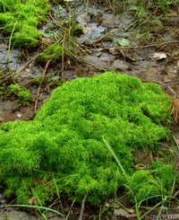
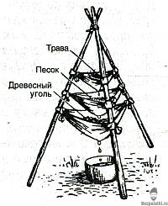Сделайте импровизированную треногу как показано на рисунке, привяжите ткань в три слоя. Первый слой заполните травой(следите чтобы не было ядовитой травы),второй заполняем речным песком(песок прокалить на огне),третий слой заполняем древесным углем. Поставьте емкость под последний тряпичный слой. Начинаем лить грязную воду на первый тряпичный слой, постепенно вода проникает на второй и третий слои, очищаясь. К сведению! Вместо травы можно использовать мох сфагнум, он прекрасно фильтрует воду и очищает ее от бактерий(частично). Во мху содержится растительный антибиотик сфагнол который отлично убивает бактерии.

Как очистить воду в походе
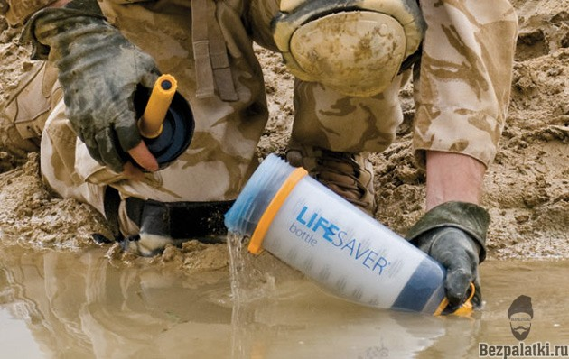
Пропустить через импровизированный фильтр-треногу (см.выше) Отфильтровать воду от крупного сора(трава, грязь) и положить в нее серебряную вещь(ложка, украшение). Серебро отлично убивает патогенные бактерии. Посолить воду из расчета 1 столовая ложка на 2 литра воды, дать воде постоять 15-20 минут некоторые патогенные бактерии погибнут а соли тяжелых металлов осядут на дно. Недостаток подобного способа-соленая вода и низкая защита от бактерий. Добавить не более трех капель йода или его производных на один литр воды, оставить настояться в течении 10 минут. Очистка сырой воды перманганатом калия(марганцовка). На литр воды несколько кристалликов марганцовки(кристаллики чуть меньше спичечной головки).Дайте постоять воде в течении 15-30 минут. Внимание следите за тем, чтобы в воде не было нерастворенных кристалликов перманганата. Если вы проглотите их то рискуете сжечь пищевод и желудок. Будьте внимательны. Вода должна быть чуть розоватая. Солнечная дезинфекция(ультрафиолет). Берем пластиковую прозрачную бутылку 1,5-3 литра, заполняем ее водой(на три четверти или аполовину),взбалтываем и ставим на солнце на 5-8 часов. Ультрафиолетовые лучи неплохо обеззараживают воду. Очищение воды с помощью трав и коры деревьев. Убивают бактерии такие растения как ромашка, зверобой ,чабрец, чистотел (аккуратно). Кора ивы и кора березы обладают свойствами убивать патогенные микроорганизмы. Набрать в емкость воды и добавить ветки рябины и подержать 3-4 часа(древний способ говорят им очищали даже болотную воду) Очистка воды с помощью кремния. Кремний отличный активатор воды который убивает бактерии. Положите 3-4 кусочка кремния размером со спичечный коробок и залейте водой. Подождать несколько дней(данный способ не убивает «серьезные» бактерии)Таблетки акватабс или пантоцид содержат активный хлор, предназначены для очистки воды в походных условиях. Очистка воды медью. Положите в емкость с водой медные предметы на 4 часа. Воду в медной посуде хранить нельзя. Кипячение воды. Самым лучшим способом для обеззараживания воды является кипячение. Кипячение позволяет убить 99,9 процентов бактерий и вирусов. В случаях когда вода не сильно загрязнена требуется кипятить воду 10 минут. В более серьезных случаях кипятите воду 40 минут.

и когда не пейте воду которая «цветет». Цветение воды вызвано размножение сине-зеленых водорослей, такая вода очень токсична. Кипячение не нейтрализует токсины. Употребление такой воды очень опасно, может привести к гаффской болезни, негативно сказывается на печени(вплоть до цирроза)и почках.
Внимание!Кипячение убивает не все микроорганизмы,некоторые способны выживать при 100 градусах,но 99,9 процентов бактерий кипячение все таки уничтожит,а значит данный способ обеззараживания воды можно считать идеальным.
Если вы берете воду из стоячего водоема, то неподалеку от него выройте ямку и подождите когда яма наполниться водой, осторожно вычерпайте воду из ямки 2-3 раза(первый раз вычерпали, дождались когда заполниться снова, опять вычерпали и так 3 раза). На третий раз воду можно кипятить и пить.

Как очистить воду от радиации?
Очистить воду от радиации можно несколькими способами:
- отстаивание (удаляет только нерастворимые радионуклиды и аэрозоли)
- коагулирование (коагулянты: квасцы, глина, кальцинированная сода, сульфат железа, фосфаты). Таким образом можно удалить до 40 % стронция-90, цезия-134 и цезия-137
- фильтрование(через песок, торф, гравий, почву можно удалить до 85 % радионуклидов)
- перегонка (не рассматривается из-за сложности исполнения в условиях выживания )

